NEJM勉強会 2004第７回 04/05/12実施 Cプリント 担当：片岡（keisuke_kataoka2000@yahoo.co.jp）
Case11-2004: A Boy with Rash, Edema, and Hypertension (Vol 350;15 1550‐1559)
－発疹、浮腫、高血圧を認める男子－
Differential Diagnosis
この症例は急性腎不全と著明な尿所見異常と高血圧を示し、血尿、蛋白尿、高窒素血症、乏尿、浮腫と高血圧を伴う体液量過剰などを示す急性腎炎症候群の一つであると考えられる。この症例では腎不全、高血圧、著明な蛋白尿、浮腫があるため、瀰漫性で急速進行性の糸球体障害が存在すると考えられる。また、多数の円柱と白血球が見られたため、糸球体障害に加えて瀰漫性の尿細管間質の炎症が存在する可能性が高い。小児の孤発性の腎炎症候群では、随意尿中蛋白/クレアチニン比が通常1以下であり、ネフローゼ症候群は少ないが、この症例（尿中蛋白/クレアチニン比：2、血清アルブミン値：1.4）では、ネフローゼ型を示している。細菌尿は、小児における腎炎あるいは腎炎-ネフローゼ混合型の症例では典型的でない。採尿中のContaminationが最も多い原因であるが、発熱と背部痛を伴う細菌尿がある時は、細菌培養を行うことが賢明である。尿路感染はこの症例の多くの所見や症状を説明できないが、糸球体腎炎と共存することがあり否定できない。背部痛は腎浮腫と毛細血管の伸展の結果である可能性が高い。この症例の一番の問題は進行性の腎機能障害である。正常な血算と中等度の酸塩基平衡及び電解質異常は比較的最近の腎機能障害の存在を示す。糸球体濾過量の進行性の低下があるため、迅速に診断する必要性は低く、臨床状態の悪化を防ぐために早期に治療を開始すべきである。小児の急性腎炎症候群の鑑別診断を進める一つの方法は低補体血症の有無を見分けることである。C3、C4は免疫複合体により補体が消費された場合、低値となる。膜性増殖性糸球体腎炎ではC3腎炎因子と呼ばれるIgG自己抗体がC3の消費を増強する。遺伝的な補体合成欠損症は補体消費を促す自己免疫疾患の誘因となる（例：SLE←C2欠損症）。この症例では、総補体及びC3、C4が著明に低いため、鑑別診断を低補体性腎炎に絞ることができる。
原発性腎障害
小児で最も多い低補体血症を伴う原発性腎障害は感染後糸球体腎炎である。原因は、連鎖球菌感染が多いが、他の細菌やウイルス感染でも起こりうる。寒冷な気候では咽頭炎に、温暖な気候ではImpetigoに続いて起こりやすい。病原体の種類と頻度は時間と場所によって異なる。急性感染と糸球体腎炎の発症の間には潜伏期が存在し、咽頭炎の場合は10～21日、Impetigoの場合は4～6週間であることが多い。臨床症状は先行感染に関わらず、浮腫(85％)、高血圧(75％)、顕性血尿(65％)、ネフローゼ症候群(10％以下)、腎機能障害(5％以下)などである。診断は、培養あるいは血清学的検査による先行感染の証明による。C3は急速に低下し、8週以内に正常に戻る。C4低下は少ない。この症例は、糸球体腎炎の発症2～6週間以内に先行感染はない点、腎不全とネフローゼ症候群の程度が感染後糸球体腎炎で予想されるよりも重症である点、抗核抗体陽性である点から、感染後糸球体腎炎に典型的でない。
もう一つの低補体性腎炎症候群を発症する原発性腎障害は膜性増殖性糸球体腎炎である。成人では肝炎やクリオグロブリン血症としばしば関連するが、小児では特発性で、緩徐進行性に腎不全に至ることが多い。小児の場合、約半数がネフローゼ症候群と高血圧を伴うが、予後不良である腎不全は10％以下である。また、C3は90％以上低値であり、数ヶ月から数年持続するが、C4の低下は通常見られない。様々なElectron Dense Depositを伴うが、抗核抗体などの免疫血清学的検査は陰性である。この症例は、肝炎の既往はなく、トランスアミナーゼ値は正常である点、総補体・C4低値及び抗核抗体陽性である点、腎障害が膜性増殖性糸球体腎炎で予想されるよりもはるかに広範である点から、膜性増殖性糸球体腎炎である可能性は低い。ただし、両親は南米から移住したので、B型肝炎の流行地域への旅行の有無や、C型肝炎の誘因となる輸血や注射の既往の有無について問診する必要があるだろう。
腎障害を伴う全身性疾患
細菌性心内膜炎の1/4で免疫複合体関連糸球体腎炎を伴う。通常、発熱、嗜眠、筋力低下、肝脾腫、心雑音が腎障害の発症に先行する。腎障害の重症度は、抗菌療法開始までの期間に依存する。腎炎の程度は中等度であり、顕性血尿、重度の高血圧、ネフローゼ症候群は少ない。C3、C4は低値であり、抗核抗体陽性などを認める。この症例では、心血管病変の危険因子や心内膜炎・塞栓症を示す病歴や身体所見はなく、腎障害は心内膜炎関連糸球体腎炎で予想されるよりもはるかに重度であるため、心内膜炎の可能性は低い。
腎炎症候群と腎機能障害を伴う小児では急性間質性腎炎を考慮する必要がある。これはPenicillinやCephalosporinの使用に引き続いて起こる。症状は薬剤使用後7～10日で起こるが、反復使用ではより早期に起こりうる。薬剤はハプテンとして作用し、腎炎や皮疹などの全身症状を誘発する免疫複合体の形成を促す。尿定性試験において、血尿や円柱が見られるが、ネフローゼ域の蛋白尿は少なく、腎機能も通常正常である。尿中好酸球、血中好酸球増加、ESRの軽度上昇が認められることもある。小児の急性間質性腎炎では、免疫複合体沈着による低補体血症や抗核抗体陽性が認められる。この症例では、前駆症状や皮疹は入院4ヶ月前のAmoxicillinの使用直後に発症した点、尿定性試験で膿尿（+）・尿中好酸球（-）である点、薬剤関連間質性腎炎で予想されるよりも尿沈査所見異常や腎機能障害は高度である点、原因と考えられる抗生剤の使用中止によって軽快しない点から、薬剤関連間質性腎炎の可能性は低い。
全身性エリテマトーデス（SLE）
SLEは低補体性腎炎を伴う全身性疾患である。確定診断は11の診断基準の中で4つを満たすことを必要とするが、小児は孤発性の腎障害を示すことがあり、腎障害も成人よりも重度であることが多い。抗核抗体陽性が異常でないこともある成人と異なり、小児では膠原病でない限り、持続的に陽性となることは少ない。小児の抗核抗体に関連する膠原病の中で、SLEはRA、MCTD、SjSより頻度が高い。抗核抗体陽性でSLEが疑われる小児では、より特異的な抗dsDNA抗体やループス腎炎と関連する抗Smith抗体、抗カルジオリピン抗体などの抗リン脂質抗体などの検査が有効である。SLEの約20％が小児期に診断される。女子は男子よりも発症率が高いが、思春期初期ではSLEの症例の1/3が男子である。小児のSLEにおける腎障害を示す割合は様々であり、あるMeta-analysisでは、腎病変を70％に認めたが、別のMeta-analysisでは、血尿を76％、ネフローゼ症候群を57％、腎機能障害を49％、ネフローゼ域に満たない蛋白尿を41％、高血圧を41％、腎不全を17％に認めた。小児のSLEでは腎不全に至りやすい瀰漫性増殖性糸球体腎炎が多い。SLEはMCTDやSjSなどの他の膠原病とOverlapすることもある。MCTDの小児の半数に腎病変が合併するが、その病変は通常軽度であり、急性腎炎やネフローゼ症候群を伴うことは少ない。SjSの小児では、多関節炎と眼球乾燥・口腔乾燥を伴い、血清学的検査で、抗Ro抗体や抗La抗体がしばしば陽性となる。小児の原発性シェ－グレン症候群は稀であるが、角結膜炎症状を伴う続発性シェ－グレン症候群は小児のSLE患者に発症することもある。この症例の涙腺膿瘍はSjSに関連している可能性もある。SLEの小児の検査データは様々である。血算の異常は多く、半数に貧血や白血球減少、Coomb’s Test陽性を、1/4に血小板減少やPTやaPTT延長を認める。抗核抗体陽性も多く、抗dsDNA抗体を80％に、C3、C4低値を3/4に認める。この症例の重症の腎病変は小児のSLEと一致する。また、腎病変と顔面の発疹、手足の病変が見られるが、このパターンは血管炎に多く、これで診断基準を3つ満たしている。抗dsDNA抗体、抗Smith抗体、抗カルジオリピン抗体など検査は行われていないが、行われれば4つ目の診断基準を満たすだろう。さらに、他の低補体性腎炎と異なり、この症例の病歴や検査データはSLEの診断と一致しない点がない。
Diagnostic Procedure 経皮的腎生検
光顕所見で半月体形成を伴う瀰漫性増殖性変化が、免疫染色と電顕所見で瀰漫性の免疫複合体の沈着が予想される。
Clinical Diagnosis Systemic lupus erythematosus with lupus nephritis
Pathological Discussion
腎生検標本は約30個の全て異常な糸球体が存在する腎皮質を含んでいた。ほどんどの糸球体は過細胞性で、血管腔の狭小化や閉塞、好中球や単球の浸潤を伴っていた(Figure1A)。多くに分節状の壊死が、約半数には細胞性あるいは線維細胞性の半月体が見られ、多数のマクロファージを含むものもあった(Figure1B)。3個の糸球体では、明るい好酸性の肥厚した毛細管係蹄が見られ、内皮下Dense depositの存在が疑われた(Figure1C)。PAS染色では、ほとんどの糸球体で基底膜肥厚やメサンギウム基質増加は認められなかったが、いくつかの糸球体では分節状の毛細管係蹄の肥厚を認めた(Figure1D)。また、いくつかの糸球体ではほぼ全体の硬化を認めた(Figure1E)。幅広い間質の浮腫や単核細胞の浸潤、斑状の好中球浸潤や少数の好酸球、軽度の間質線維化を認め、尿細管の部分的な傷害を認めた。
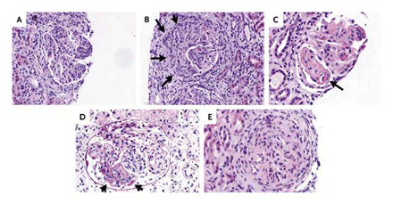
Figure 1. Light-Microscopical Views of the Renal-Biopsy Specimen.
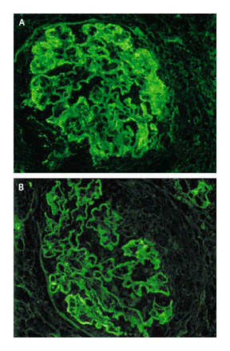
A glomerulus shows marked global hypercellularity, with numerous infiltrating neutrophils (Panel A; hematoxylin and eosin, x275). A small crescent is present. Panel B shows a large cellular crescent (arrows) and considerable interstitial edema, with scattered leukocytes (hematoxylin and eosin, x250). Markedly thickened, brightly eosinophilic capillary walls, known as "wire-loop lesions," are visible (arrow in Panel C; hematoxylin and eosin, x275). A periodic acid–Schiff preparation (Panel D, x500) shows a glomerular segment with normal appearing basement membranes, numerous intracapillary cells, and (in one portion) thickened capillary loops (arrows). Panel E shows a largely sclerotic glomerulus with a fibrocellular crescent; there is slight periglomerular and interstitial fibrosis (hematoxylin and eosin, x500).
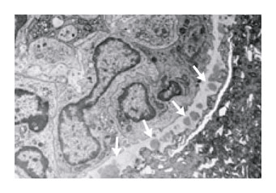
免疫蛍光法では、糸球体基底膜に沿って広範な顆粒状の沈着を認め、それらはIgG(4＋)、IgA(trace to 3＋)、IgM(2-3＋)、C3(4＋)、C1q(4＋)に染まり(Figure2A&2B)、メサンギウム領域にも弱い顆粒状の沈着を認めた。半月体と基底膜に沿って分節状にフィブリンの沈着を認めた。また、尿細管と間質に免疫グロブリン、C1q、C3の部分的な沈着を認めた。
Figure 2. Immunofluorescence-Microscopical View of the Renal-Biopsy Specimen.
Panel A shows deposits of IgG along the glomerular basement membrane, both in a granular pattern and as broad deposits; staining of tubular basement membrane (lower left) is also present (x500). Panel B shows IgA in the form of granular deposits along the glomerular basement membrane, without evidence of mesangial deposits (x500).
電顕では、糸球体に多くの上皮下Electron-dense depositを認めたが、間質や尿細管には認めず、ほとんどのDepositは基底膜物質に囲まれていた。メサンギウム領域にはほとんどDense depositを認めず、内皮下Dense depositもほとんど認めなかった(Figure3)。
Figure 3. Electron Micrograph of the Renal-Biopsy Specimen.
Numerous subepithelial, electron-dense deposits (arrows) are present, many of which are surrounded by basement-membrane material. The capillary lumen contains infiltrating leukocytes (x5100).
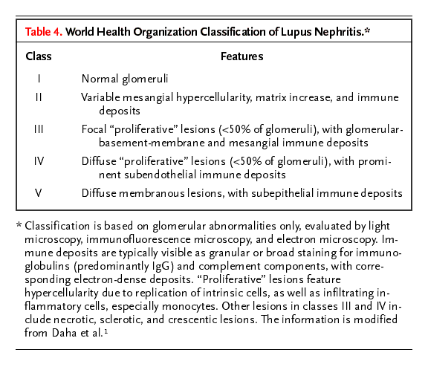
これらは重症のループス腎炎に特徴的な所見であるが、その分類は複雑である。ループス腎炎の病理所見は特定の患者内でも異なる患者間でも異なる。しかし、その腎病変は一般的にいくつかの特徴的なパターンを持ち、それらのパターンは臨床的特徴と一致しする。特定の患者では腎病変発症時に通常一つのパターンが存在し、一般的に異なるパターンに変化しない。そのため、そのパターンが分類の基本となる。WHO分類では、糸球体の所見を基本として、ループス腎炎の5つのClassを定めている(Table4)。その分類は広く用いられており、観察者間の再現性も高い。ClassⅡのループス腎炎では一般的に臨床的に軽度の腎病変を持つ。ClassⅢや、特にClassⅣの場合は、もし治療しなければ、通常重症で進行性の腎機能障害を起こし、ClassⅤの場合は典型的な高度の蛋白尿を起こす。しかし、多くの症例ではこれらの特徴を複数持ち、特定のClassの中でも、特にClassⅢやClassⅣでは、他の異常を伴う。この症例の組織学的所見は瀰漫性増殖性ループス腎炎(ClassⅣ)と一致しているが、免疫蛍光法では、ClassⅣと膜性ループス腎炎(ClassⅤ)両方の特徴を持つ。電顕所見では、主に上皮下に、軽度にメサンギウム領域にDense depositを認め、膜性ループス腎炎(ClassⅤ)に特徴的であるが、ClassⅣで顕著に認められる内皮下のDense depositはほとんど認めなかった。しかし、別の糸球体を調べれば、免疫蛍光法で見られた様々なDense depositや分節状の糸球体係蹄の肥厚に対応する、内皮下のDense depositを認める可能性もある。不十分な検体採取はしばしば腎生検の問題となる。糸球体は、内皮下の過細胞性、白血球浸潤、壊死、細胞性半月体などの活動性の高い病変を示していた。慢性の不可逆的な病変は少なかったが、部分的な糸球体硬化や線維細胞性半月体、軽度の間質線維化を認めた。ClassⅣ、ClassⅤの特徴を併せ持つループス腎炎の予後は悪い。
Discussion of Management
腎生検の翌日に報告された所見により、ループス腎炎という診断で治療を開始した。優先的な治療の対象は在院中に発症した悪性高血圧（220/110mmHg）、代謝的・血行力学的合併症を伴う乏尿性の急速進行性の腎不全、基礎にある腎炎、であった。高血圧はHydralazineとFurosemide、Labetalolの併用療法により5日間でコントロール良好となり、血圧正常化後、鎖骨下静脈カテーテルを留置し、500mg/日でMethylprednisoloneの静注と血液透析を開始した。生検によるSLEの確定診断後、Cyclophosphamideを0.75mg/mm^{２}で3日間投与され、その1ヶ月後、3ヶ月後も同様に投与された。また、出血性膀胱炎予防のために、Mesnaも同時に投与された。AzathioprineやMycophenolate mofetilなどのAntimetaboliteはループス腎炎の治療で頻繁に使われるようになってきており、特に膜性腎炎に有効である。しかし、この症例は高度な増殖性糸球体腎炎であり、PrednisoneとCyclophosphamideに対する反応が良好であったため、これらの薬剤は加えなかった。ACE阻害剤による治療は蛋白尿と過濾過に対する治療として糸球体腎炎で有効であるが、この症例では腎不全と高K血症のために加えなかった。免疫抑制療法対する反応性が良好であったので、血漿交換などの他のSLEに対する治療法は必要でなかった。BUNとCrは最高で入院6日目にそれぞれ102mg/dl、3.2mg/dlであったが、入院11日目の退院時には、それぞれ63mg/dl、1.6mg/dlと低下していた。もう1ヶ月、外来で血液透析を続けた。抗dsDNA抗体は当初5120倍以上であったが、3週間後には160倍に低下した。抗核抗体も来院時5120倍以上であったが、7週間後には320倍に低下した。同様に補体も徐々に正常に戻った。抗核抗体（Ro、Sm、La）、ループスアンチコアグラント、クリオプロテインは陰性のままであったが、抗カルジオリピン抗体は軽度高値となった。IgGとIgMはそれぞれ23.3GPLと16.6MPL（正常値：0～15）であったが、治療後すぐに正常化した。退院9ヵ月後、GFR 85ml/min/1.73m^{２}、血清Cr 1.1mg/dlまで腎機能は回復した。補体は正常化したが、抗核抗体は320倍、ESRは30mm/時と高値のままであった。隔日のPrednisone投与と3ヶ月おきのCyclophosphamide静注に加えて、持続する蛋白尿に対して最近Enalaprilを開始した。初診から1年後、蛋白尿が消失し、血圧・腎機能は正常化した。治療に対する反応が良好であったので、この男児の予後は良好であると考えられる。
Anatomical Diagnosis
Severe lupus nephritis with mixed proliferative and membranous features (WHO class Ⅳ or Ⅴ), with high activity and moderate chronicity indexes

